

**Centro de Enseñanza Técnica Industrial**

**Desarrollo de Software**

**Práctica 1.1 Diagrama Entidad Relación**

**Jesús Alberto Aréchiga Carrillo**

**22310439 4N**

**Profesor**

**José Luis García Cerpas**

**Febrero 2024**

**Guadalajara, Jalisco**

**Introducción**

Un diagrama entidad-relación es un tipo de diagrama como los elementos, llamados entidades, se relacionan entre sí en un sistema. Se utilizan para diseñar o depurar bases de datos relacionales. También emplean un conjunto definido de símbolos como rectángulos, rombos, óvalos y líneas de conexión para representar la interconexión de las entidades y sus relaciones.

**Desarrollo**

Se hace uso de los requerimientos para delimitar las relaciones entre las entidades en la base de datos. Es de donde se obtendrá la información para diseñar el diagrama.

Los requerimientos son los siguientes:

* Una empresa dedicada a la realización de eventos desea realizar una base de datos para administrar los eventos ofrecidos y los clientes que los contratan.
* Un cliente puede contratar varios tipos de eventos, y un evento es contratado por varios clientes, de los clientes se registra su número de cliente, apellido, domicilio legal y teléfono.
* De los eventos que ofrece, se conoce su código, la descripción, el valor base, el horario del evento, un solo presentador y el conjunto de animadores que participan.
* En cada evento puede participar más de un animador y un animador puede participar en más de un evento, sus datos son código, nombre, disfraz que utiliza, un animador utiliza un solo disfraz para todos los eventos, pero un disfraz puede ser utilizado por más de un animador, cada disfraz tiene un código, el personaje que caracteriza y el precio de alquiler.
* Un evento tiene solamente un presentador, el presentador solo participa en un tipo de evento, sus datos son código, el nombre, y su antigüedad (cuánto tiempo tiene como presentador)
* Para cada evento contratado, el cliente, debe dar un domicilio en el que éste se realizará, se registra el valor real del evento, el cual puede diferir del valor base del evento, y la forma de pago elegida.

Se hace una lista de los sustantivos y verbos que aparecen y así poder identificar las entidades, relaciones, claves primarias, atributos y cardinalidad.

* Eventos (código, domicilio, descripción, valor base, valor real, horario, forma de pago)
* Clientes (No. Cliente, apellido, domicilio, teléfono)
* Presentador (código, nombre, antigüedad)
* Animador (código, nombre)
* Disfraz (código, personaje, precio)

Al final se tiene que completar el modelo con listas de atributos y una descripción de otras restricciones que no se pueden reflejar en el diagrama. En este caso no aplica, así que se deja como está.

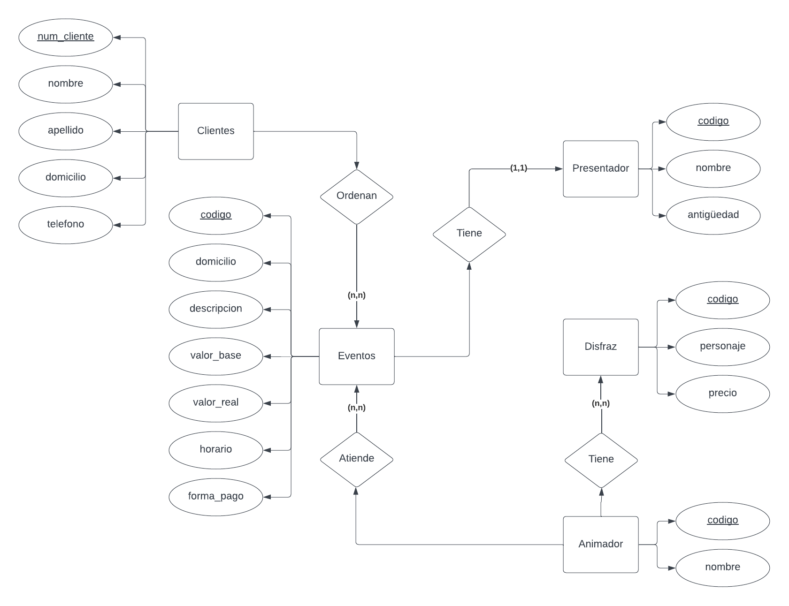

**Conclusiones**

Los diagramas de Entidad Relación son herramientas fundamentales en el diseño y modelado de bases de datos, permitiendo representar de manera gráfica las estructuras de datos y sus interconexiones. A través de la identificación de entidades, atributos y relaciones, estos diagramas facilitan la comprensión de la organización de los datos y su interacción dentro de un sistema. Su aplicación es esencial en las etapas iniciales de desarrollo de sistemas de información, ayudando a asegurar una estructura de datos coherente y eficiente.

**Referencias**

*Qué es un diagrama entidad-relación*. (s. f.). Lucidchart. https://www.lucidchart.com/pages/es/que-es-un-diagrama-entidad-relacion